НАБУ и "плёнки Миндича". Коррупционный скандал в Украине
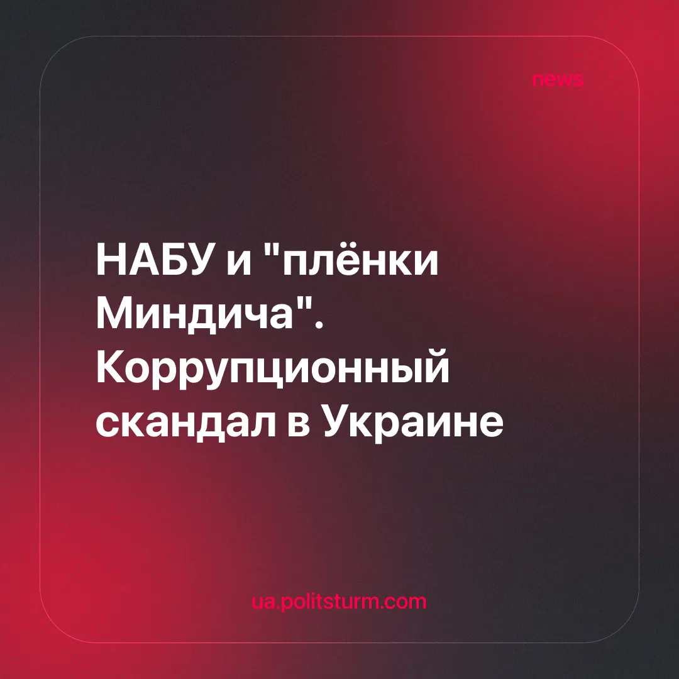

Оригинальная статья
2025-11-16
9 мин. на чтение

На этой неделе одной из самых обсуждаемых тем в СМИ стало расследование Национального антикоррупционного бюро Украины (НАБУ) коррупционных схем в самых верхах политической власти в стране.
Фигурантами расследовании стали, среди прочих, министр энергетики, министр юстиции, бывший вице-премьер-министр, ряд других чиновников помельче, а также ближайший друг Зеленского и его партнёр по "Квартал 95" Тимур Миндич, и множество других приближённых к президенту людей.
Операция НАБУ под кодовым названием «Мидас», проводимая в рамках данного расследования, является продолжением событий, развернувшимся вокруг НАБУ и Специализированной антикоррупционной прокуратуры (САП) летом 2025 года. Коротко напомним о них.
Центральная власть в лице Офиса Президента, при поддержке подконтрольных ему парламента и силовиков, в т.ч. из Службы безопасности Украины и Государственного бюро расследований, попытались поставить под свой контроль НАБУ и САП.
НАБУ и САП являются антикоррупционными органами, де-факто созданными после событий Майдана 2014 года в качестве инструмент внешнего контроля США и ЕС над украинской властью и давления на неё.
Введение военного положения в феврале 2022 года окончательно развязала Офису Президента руки для подавления инакомыслия внутри страны и дало возможность для большей концентрации политической власти в своих руках. Попытка "подмять" под себя неподконтрольные НАБУ и САП было естественным продолжением этого процесса.
Однако, если раньше в ЕС смотрели сквозь пальцы на внутреннюю политику украинских властей, то когда те посягнули на НАБУ и САП, ЕС и зарубежные СМИ резко негативно отреагировали на действие Зеленского. А ЕС — это последний более-менее надёжный союзник украинских властей после прихода Трампа к власти в США.
Также в поддержку НАБУ и САП выступили другие оппозиционные силы украинского капитала: местные власти в лице мэра Киева Кличко, оппозиционные группировки олигархов вроде Порошенко, Фиалы и подконтрольные им СМИ и депутаты, а так же грантовые организации, ранее финансируемые USAID и перешедшие под контроль тех же Порошенко и Фиалы. Именно последние вышли в августе на, так называемый, "картонный Майдан".
Все эти протесты, возмущения, бурная реакция в СМИ были настоящим парадом лицемерия. Им было всё равно на простых украинцев, которых в нарушение всех законов и прав человека отлавливают на улице в ходе насильственной мобилизации, им было всё равно на массовые выступления украинцев против мобилизации буквально параллельно с картонными протестами. Ни один посол ЕС, ни один грантовый активист не возмутились этому, но когда начали давить зарубежную креатуру в лице НАБУ, вот тогда у всех этих граждан "лопнуло терпение" и они преисполнились "праведным гневом".
В итоге под давлением Зеленский и его окружение сдали назад и спешно отменили закон, который предполагал подчинение НАБУ и САП центральной власти.
Уже тогда говорили, что у НАБУ есть некие компроматы на ближайшее окружение президента и именно с этим была связана его атака на антикоррупционные органы. Тогда же впервые в контексте коррупции засветился Тимур Миндич — бизнес-партнёр Зеленского по компании "Квартал 95" и просто близкий человек Зеленского.
Чуть позже в сентябре появилась информация о том, что НАБУ взялось за компанию Fire Point – бывшая фирма «Центрокаст» и до 2023 года известная лишь в узких кругах кинематографистов, как сервис поиска мест для съемок, а спустя короткое время чудесным образом стала получателем миллиардных государственных военных контрактов. По данным расследований, конечным бенефициаром компании является Миндич.

Контрудар НАБУ
И вот спустя пару месяцев после тех событий, 10 ноября НАБУ заявили:
Проводится масштабная операция по раскрытию коррупции в энергетическом секторе.
15 месяцев работы и 1000 часов аудиозаписей.
Задокументирована деятельность высокоуровневой преступной организации.
Её участники выстроили масштабную коррупционную схему влияния на стратегические предприятия государственного сектора, в частности на АО «НАЭК «Энергоатом».
Среди подозреваемых – один из ближайших соратников Зеленского бизнесмен Тимур Миндич.
По версии следствия, руководителей компаний выполнявших контракт «Энергоатома» вынуждали платить 10-15% откатов от стоимости контрактов. Тем, кто отказывался угрожали блокировкой платежей и лишения статуса поставщика а так же угрожали, что всех их работников заберут в армию.
К реализации схемы Миндич (он же "Карлсон" на плёнках) привлек бывшего замруководителя Фонда госимущества, который в дальнейшем стал советником министра энергетики (Игорь Миронюк, он же "Рокет" на плёнках), а также бывшего правоохранителя, занимавшего должность исполнительного директора по физической защите и безопасности компании (Дмитрий Басов, он же "Тенор" на плёнках).
На пленках НАБУ по делу Миндича о хищениях в энергетике также фигурирует член Нацкомиссии по тарифам и бывший исполнительный директор по правовым вопросам «Энергоатома» Пушкарь. В пленках сказано, что ему нужно передать 20 тыс. долларов «за закрытие».
В целом на плёнках обсуждают размеры откатов, давление на поставщиков, отмывание денег и даже нецелесообразность строительства защитных сооружений для энергообъектов, называя это "пустой тратой денег". То есть они воровали и наживались на энергетике, инфраструктура которой пребывает в плачевном состоянии после множественных ударов РФ, и, в следствии чего, население в ряде регионов каждый день сидит без света часами, а то и сутками.
Также на пленках «Карлсон»-Миндич обсуждает с «Шугарменом» (предположительно, один из братьев Цукерманов — финансист Миндича) необходимость поделить "немаленькие бабки" на "прокуратуру, СБУ, всех силовиков и БЭБ".
Тимур Миндич покинул территорию Украины за несколько часов до начала обысков. Его, вероятнее всего, предупредил о готовящихся обысках и задержаниях заместитель главы САП Андрей Синюк — человек Миндича в антикоррупционных органах.
Аналогичные обыски проведены были у нынешнего министра юстиции Украины (ранее министр энергетики) Германа Галущенко и в компании Энергоатом. В ходе поимки подозреваемых были задержаны:
- Игорь Миронюк — экс-советник министра энергетики ("Рокет"), при задержании уничтожал документы и разбил телефон.
- Дмитрий Басов — исполнительный директор по безопасности "Энергоатома" ("Тенор"), также разбил телефон при задержании.
- Игорь Фурсенко — один из руководителей ранее упомянутой компании Fire Point, которая занимается производством ракет "Фламинго" и различных дронов.
- Алексей Чернышов — экс-вице-премьер Украины ("Че Гевара" на плёнках), кум жены Зеленского, экс-министр единства. Так же сообщается, что перед задержанием он ездил в Главное управление разведки Минобороны Украины.
- Леся Устименко и Людмила Зорина – частные предприниматели и двое из четырех сотрудников так называемого "бэк-офиса", который связывают с бывшим нардепом Андреем Деркачем, который в прошлом году сбежал из Украины, но, как заявляется, сохранил влияние в некоторых кругах.
За последних двух уже внесла залог в размере 37 млн грн созданная в мае фирма «Вангар» с уставным капиталом в тысячу гривен.
НАБУ оценивает, что через схему Миндича было украдено минимум 100 млн долларов США.

Схемы Миндича в Минобороны
Во время заседания по избранию меры пресечения для одного из фигурантов дела «Энергоатома» прокурор заявил, что Миндич занимался незаконной деятельностью и в оборонной сфере. В связи с этим было упомянуто о его предполагаемом влиянии на бывшего министра обороны, а ныне секретаря СНБО Рустема Умерова.
Предполагается, что Миндич мог быть причастен к закупке тысяч некачественных бронежилетов. Как заявляет заместительница главы Общественного антикоррупционного совета при Министерстве обороны, журналистка Татьяна Николаенко:
«Год я боролась с контрактом на бронежилеты от компании Миликон, потому что это была коррупционная схема, чтобы наконец узнать, что… за ней стоял Миндич».
Как рассказала журналистка, зимой Государственный оператор тыла (ГОТ) открыл тендер на сумму 1,6 млрд грн на закупку 75 тысяч бронежилетов. В тендере участвовала и выиграла из-за самой низкой цены «никому не известная шарашкина контора Фортеця захисту».
«То, что ее не законтрактовали, лишь дело случая — у компании не нашлось лицензии на продажу. Зато такие лицензии были у украинских производителей. И вместо того, чтобы поддержать украинского производителя, ГОТ отменил торги — потому что выбрал не интересы украинского производителя, а конкретного Миндича», — заявила Николаенко.
На тесную связь Миндича и Минобороны намекает и поспешный отъезд Умерова за границу. Во-первых, он подтвердил, что контактировал с Миндичем, но, естественно, отвергает, что участвовал в коррупционных схемах. Во-вторых, он не спешит возвращаться в Украину.
Сначала он поехал в Турцию, якобы договариваться про обмен пленных, хотя ни о каких переговорах про обмен пленными ни в Украине ни в РФ не заявлялось, затем он поехал в Катар договариваться о возвращении украинских детей из РФ. Куда дальше поедет — увидим, но, есть подозрения, что не в Украину.
А мы напомним, что ещё до Умерова, при Резникове, Минобороны уже отличилось громкими коррупционными скандалами с закупкой продовольствия и обмундирования для нужд армии.

"Рука Кремля"
Вернёмся к ранее упомянутому Андрею Деркачу. Его квартира находилась в одном доме с квартирой Миндича, как и квартиры многих участвовавших схемы. В офисе принадлежавшем его семье находилась "чёрная" бухгалтерия по отмыву денег Миндича. Предполагается, что он каким-то образом был связан с отмыванием денег, но каким — пока не известно.
Так вот Деркач — экс-нардеп Украины, близкий к Кучме, экс-глава Энергоатома. Помимо этого занимал должности и в СБУ и ещё много где, а сейчас он занимает должность сенатора РФ от Астраханской области и члена Комитета по обороне и безопасности в Совете Федерации России.
Но и этим всё не ограничивается. На обнародованных НАБУ записях разговоров фигуранты схемы несколько раз упоминают «Москву». На одной из записей «Решик» (отвечал за бухгалтерию в бэк-офисе), говорит: «Двушка ушла. Будет в Москве через две недели». В еще одном разговоре «Решик» и «Шугар» (вероятно, Александр Цукерман или его брат Михаил) обсуждают, как некому «Алексу» занесли 10 тысяч евро в Москве.

Зеленский на плёнках НАБУ
Хотя на уже опубликованных плёнках НАБУ, а это лишь малая их часть, не было прямых записей разговоров с Зеленским, косвенно он там появился.
В одном из эпизодов плёнок НАБУ президент Владимир Зеленский позвонил Герману Галущенко после сообщения Тимура Миндича. Об этом говорится во время выступления прокурора Специализированной антикоррупционной прокуратуры (САП) на заседании Высшего антикоррупционного суда (ВАКС).
Прокурор САП приводит один из эпизодов разговора между Галущенко, Миндичем и Александром Цукерманом отмечая, что этот эпизод "подтверждает влияние Миндича".
Во время разговора Галущенко звонит Зеленский. "Здрасте, Владимир Александрович, здрасте, все, есть... есть...", – цитируют слова Галущенко. Из контекста дальнейшего разговора фигурантов говорится, что Зеленский позвонил Галущенко после того, как Миндич написал сообщение президенту.
Цукерман над этим иронизирует обращаясь к Галущенко: "А ты говорил, никто с тобой ни о чем не разговаривает, а тут на тебе...". Миндич на эти слова отвечает, вероятно, имея в виду переписку с Зеленским: "А, да, прочитал смс-ку".
Галущенко спрашивает, что именно Миндич написал президенту, тот отвечает: "Что Гера хочет с тобой поговорить". Далее фигуранты иронизируют над этим сообщением. Галущенко спрашивает у Миндича "и что мне с ним?", очевидно спрашивая совет для общения с президентом.
Миндич отвечает: "Да слушай, Владимир Александрович, да все, вы же понимаете, идти мне в дворники тоже не с руки, я сделаю все что вы скажете, все что вам надо, я ваш...". После чего Галущенко собирается ехать к Зеленскому.
Не трудно догадаться, что и сам Зеленский участвовал во всех этих коррупционных схемах. Хотя пока прямых доказательств этому нет.

Реакция Зеленского и его окружения на плёнки НАБУ
Пока что Зеленский выбрал тактику дистанцирования от скандала. В своих заявлениях он говорит, что поддерживает борьбу с коррупцией. Премьер-министр Свириденко начала снимать министров и советников министров с должностей, заявлять о различных проверках Энергоатома, пересобирании комиссий и тому подобные перестановки коек в палате.
Подвластные СМИ же намеренно делают акцент на Миндиче, мол это всё он организовал, а вот Зеленский поддержал НАБУ, специально, таким образом, отводя внимание от роли Зеленского во всей этой коррупционной пирамиде.
Зеленский и СНБО даже ввели санкции против Миндича и Цукермана. Вот только есть нюанс – санкции против Миндича намного мягче тех, что ранее президент вводил против других граждан Украины.
В них нет таких ограничений:
- «отказ в предоставлении и отмене виз, запрет на въезд»;
- «аннулирование официальных визитов, заседаний, переговоров»;
- «прекращение культурных обменов, научного сотрудничества, образовательных и спортивных контактов»;
- «другие санкции... (запрет заключения договоров и совершения сделок)».
Также отметим, что санкции введены лишь на 3 года, а не на 10, как обычно.
Более того, санкции введены против именно граждан Израиля Миндича и Цукермана. А вот против граждан Украины Миндича и Цукермана никаких санкций нет.
Всё верно, ведь Миндич имеет двойное гражданство. Это подтверждают выписки из государственных реестров. В частности, как гражданин Украины, подсанкционный бизнесмен является совладельцем девяти действующих фирм. Среди них ООО «Квартал 95» и «Квартал ТВ». Также распознала Миндича как гражданина Украины и Государственная пограничная служба, когда тот выезжал за пределы страны. Но против гражданина Украины Миндича никаких санкций нет.
Ко всему прочему, слабо верится, что Зеленский не знал про схемы Миндича, хотя регулярно с ним общался, был у него в той самой квартире, где осуществлялась прослушка и где организовывались все эти схемы и, вообще, является давним его другом. То есть, мы врядли ошибёмся, если скажем, что Зеленский и сам участвовал во всех этих коррупционных схемах, мягко говоря.
Да и к тому же при помощи кого Миндич связывался с нужными людьми и влиял на целые министерства? Подчёркиваем: Миндич не занимал никакую государственную должность. Это просто друг и бизнес-партнёр президента.

Последствия скандала с Миндичем
Как мы уже подчёркивали в начале: НАБУ и САП — креатура США и ЕС для контроля украинской власти. Контроль этот ведётся отнюдь не с целью борьбы с коррупцией, а с целью контроля зарубежного капитала над украинским капиталом и государством. Поэтому, представители ЕС уже активно поддерживали НАБУ.
В противостояние НАБУ и САП с Офисом Президента активно вписываются самые различные группировки капитала Украины. Партия "Европейская Солидарность" принадлежащая олигарху Порошенко ещё в начале недели инициировала отставку Кабмина. А 15 ноября на Майдане собралось несколько десятков человек с уже знакомыми картонками.
НАБУ заявляет о тысячах часов записей телефонных разговоров. Опубликовано незначительная доля всего имеющегося материала. Чей ещё голос окажется на плёнках — пока остаётся лишь гадать. Возможно, Умерова, возможно, Ермака, а, возможно, и Зеленского. Вероятно, они и дальше продолжат постепенно публиковать материалы для контролируемой накалки общественного мнения.
Оппозиционные кланы олигархов попытаются на почве скандала выбить для себя как можно больше бонусов. Но на что они готовы пойти — точно сказать нельзя, но точно можно сказать: такой коррупционный скандал скажется на желании зарубежных партнёров выдавать всё новые кредиты для Украины, которые критически важны для украинской экономики и госбюджета.
Ну и главное, всё происходящее подрывает и без того уже не высокое доверие трудящихся к правящей верхушке. Простые украинцы устали от войны и всего с ней связанного: мобилизационного беспредела, блэкаутов, закрытых границ, роста цен на продукты питания, рост налогов и многое другое. Всё это волнует трудящихся куда больше, чем какие-то разборки между ОП и НАБУ.
Но, как это обычно и бывает, когда борющиеся группировки правящего класса начинают разоблачать друг друга, всплывает много интересного. Так и случилось и здесь. Вся "патриотическая" и националистическая иллюзия, создаваемая СМИ, рушится от новостей про украденные, как минимум, 100 млн долларов (а, вероятно, гораздо-гораздо больше) непонятно кем, другом президента, при вероятном участии и самого Зеленского, и всей верхушки власти, и целой толпой их подельников. И при разворовывании даже этих 100 млн долларов, часть деньги уходит не куда-нибудь, а в Москву! И это на фоне продолжающихся который год военных действий.
Пока одни воюют, умирают, сидят под обстрелами, уходят в СЗЧ, нелегально пересекают границу, прячутся от ТЦК, сидят в подвалах ТЦК, сидят без света, хоронят родных, другие воруют как не в себя. Это становится всё более очевидной для всех истиной.
И объективный интерес у простых трудящихся по обе стороны линии фронта один — прекратить всё это. Прекратить бессмысленную бойню. Прекратить прибыль на крови, прекратить каждодневное ограбление ничтожной кучкой воров миллионов рабочих.

Оригинальная статья

